常用样式
width：设置宽度，单位px像素
height：高度
line-height 行高
color：前景色，也就是文字的颜色
background-color：背景色
font-size:字体的大小

一、CSS 颜色
1、颜色的三种表达方式：
十六进制 如：color:#ff0000
颜色名称 如：color:red
三原色单位 如：rgb(255,0,0)
一般最常用的是十六进制，三原色单位的原理【红（r）,绿（g）,蓝(b)】混合而成。每个值域在0－255之间。
black 纯黑 silver 浅灰 navy 深蓝
blue 浅蓝 green 深绿 lime 浅绿
teal 靛青 aqua 天蓝 maroon 深红
red 红色 purple 深紫 fuchsia 品红
olive 褐黄 yellow 明黄 gray 深灰
white 亮白

二、CSS 长度
1、长度的三种表达方式：
px 如：width: 200px;（像素计算机屏幕上的一个点）
em 如：line-height: 2em;（2em 等于当前字体尺寸的两倍）
rem 是相对于根元素大小 （移动端推荐使用）

图片格式类型
常用的图片格式
1) jpg：适用于颜色丰富的图像;(像素点组成的，像素点越多会越清晰 )
2）gif：支持透明，支持动画，适用于颜色数量较少的图像;
3) png: 支持透明，不支持动画，适用于颜色数量较少的图像;

四、CSS 背景

1、背景色（background-color）
为元素设置背景色
.setBgCol{
background-color: #0FF2F0;
}
<div class="setBgCol">来点颜色瞧瞧</div>

2、背景图像（background-image）
.setBgCol{
background-image: url(../img/7.jpg);
}
<div class="setBgCol"></div>
背景图片的显示原则
1）容器尺寸等于图片尺寸，背景图片正好显示在容器中;
2）容器尺寸大于图片尺寸，背景图片将默认平铺，直至铺满元素；
3）容器尺寸小于图片尺寸，只显示元素范围以内的背景图。

3、背景重复（background-repeat）
在页面上对背景图像进行平铺
值 | 描述
repeat | 默认。背景图像将在垂直方向和水平方向重复。
repeat-x | 背景图像将在水平方向重复。
repeat-y | 背景图像将在垂直方向重复。
no-repeat | 背景图像将仅显示一次。

.setBgCol{
background-image: url(../img/7.jpg);
background-repeat: no-repeat;
}

4、背景定位（background-position）
改变图像在背景中的位置，值有三种方式：
.setBgCol{
background-image: url(../img/7.jpg);
background-repeat: no-repeat;
background-position: center;
}

A.关键字：
单一关键字 | 等价的关键字
center | center center
top | top center 或 center top
bottom | bottom center 或 center bottom
right | right center 或 center right
left | left center 或 center left

B.百分数值：
.setBgCol{
background-image: url(../img/7.jpg);
background-repeat: no-repeat;
background-position: 20% 20%;
}

C.长度值：
设置值为 50px 100px，图像的左上角将在元素内边距区左上角向右 50 像素、向下 100 像素的位置上：
.setBgCol{
background-image: url(../img/7.jpg);
background-repeat: no-repeat;
background-position: 200px 200px;
}

5、背景关联(background-attachment)
如果文档比较长，那么当文档向下滚动时，背景图像也会随之滚动。当文档滚动到超过图像的位置时，图像就会消失。
值 | 描述
scroll | 默认值。背景图像会随着页面其余部分的滚动而移动。
fixed | 当页面的其余部分滚动时，背景图像不会移动。
防止这种滚动：
.setBgCol{
background-image: url(../img/7.jpg);
background-repeat: no-repeat;
background-position: 200px 200px;
background-attachment:fixed;
}

6、背景属性简写
属性 | 描述
background | 简写属性，作用是将背景属性设置在一个声明中。
background-attachment | 背景图像是否固定或者随着页面的其余部分滚动。
background-color | 设置元素的背景颜色。
background-image | 把图像设置为背景。
background-position | 设置背景图像的起始位置。
background-repeat | 设置背景图像是否及如何重复。
背景缩写：
background: #0FF2F0 url(../img/7.jpg) no-repeat center;

作业:
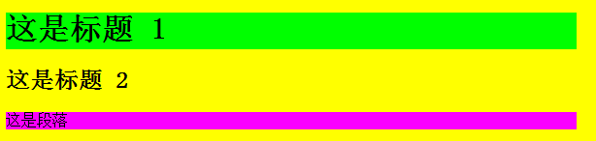

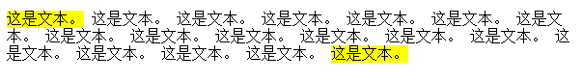

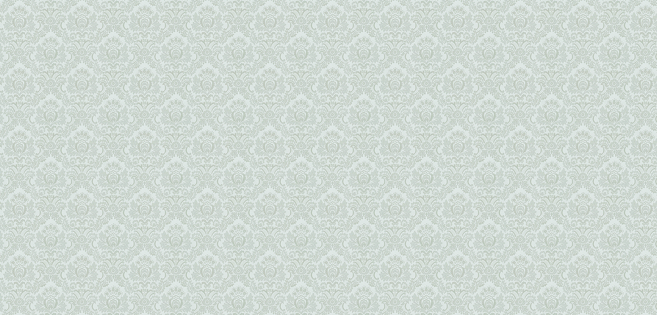

五、CSS 字体

1、字体系列（font-family）
{ font-family: 字体1，字体2；} 浏览器首先会寻找字体1、如存在就使用，如在不存在，则寻找字体2，如字体2也不存在则按系统默认字体显示；
body {font-family: "微软雅黑","宋体";}
当字体是中文字体时，需加双引号；
当英文字体中有空格时，需加双引号如（“Times New Roman”）
当英文字体只有一个单词组成是不加双引号；如：（Arial）；
Windows中文版本操作系统下，中文默认字体为宋体或者新宋体，英文字体默认为Arial，新推出的版本也默认为微软雅黑。

中文字体font-family常用列表
黑体：SimHei
宋体：SimSun
新宋体：NSimSun
仿宋：FangSong
楷体：KaiTi
仿宋_GB2312：FangSong_GB2312
楷体_GB2312：KaiTi_GB2312
微软雅黑体：Microsoft YaHei

2、字体风格( font-style )
最常用于规定斜体文本，该属性有三个值：
- normal - 文本正常显示
- italic - 文本斜体显示
- oblique - 文本倾斜显示
italic和oblique都表示倾斜，不过oblique的幅度要大一点。但一般浏览器对它们的区分不是很明显。
p{font-style:normal;}
<p class="zc">我是段落标签，我的字体是什么样的font-style？</p>

3、字体加粗( font-weight )
值 | 描述
normal | 默认值。定义标准的字符。
bold | 定义粗体字符。
bolder | 定义更粗的字符。
lighter | 定义更细的字符。
- 100  - 200  - 300  - 400  - 500  - 600  - 700  - 800  - 900 | 定义由粗到细的字符。400 等同于 normal，而 700 等同于 bold。
inherit | 规定应该从父元素继承字体的粗细。

4、字体大小( font-size )
a、使用像素来设置字体大小
b、使用em表示元素字体高度，em值是根据父元素值来确定。
为了减小系统间的字体显示差异，共同确定16px为标准字体大小默认值,即1em.默认情况下，1em=16px。
c、百分比

字体颜色（color）
http://www.114la.com/other/rgb.htm
p {font-color:#ff0000;}

6、字体变形( font-variant )
可以设定小型大写字母
{ font-variant:normal(正常的字体)/small-caps(小型的大写字母字体) }
小写字母均会被转换为大写，但是所有使用小型大写字体的字母与其余文本相比，其字体尺寸更小.
小型大写字母不是一般的大写字母，也不是小写字母，这种字母采用不同大小的大写字母。
p{
font-variant: small-caps;
}
<p>
There are moments in life when you miss someone so much that you just want to pick them from your dreams and hug them for real! Dream what you want to dream;go where you want to go;be what you want to be,because you have only one life and one chance to do all the things you want to do.
</p>

7、简写（font）
在一个声明中设置所有字体属性
可设置的属性是（按顺序）：
"font-style font-variant font-weight font-size/line-height font-family"
font-size和font-family的值是必需的。如果缺少了其他值，默认值将被插入，如果有默认值的话。

六、CSS 文本

1、缩进文本（text-indent）
一般来说，可以为所有块级元素应用 text-indent，但无法将该属性应用于行内元素。
1)、单位em/px
p{text-indent: 2em;}
p{text-indent:32px;}
span{text-indent: 2em;}
<p>
时光之河缓缓地流淌着，走过春的明媚，趟过夏的繁华，涉足秋的静美，静立于冬的冷峻。一颗心在岁月的磨砺中，少了棱角，渐渐学会了适应，变得如一枚鹅卵石般的光滑。想来，生活应顺其自然，随遇而安，如行云般自在。
</p>
2）、使用负值
p.indent{text-indent: -2em;}
3）、使用百分比值，百分数相对于缩进元素父元素的宽度。
.indentPercent{
width: 500px;
}
.indentPercent .indent{
text-indent: 50%;
}
<div class="indentPercent">
<div class="indent">
时光之河缓缓地流淌着，走过春的明媚，趟过夏的繁华，涉足秋的静美，静立于冬的冷峻。一颗心在岁月的磨砺中，少了棱角，渐渐学会了适应，变得如一枚鹅卵石般的光滑。想来，生活应顺其自然，随遇而安，如行云般自在。
<div>
时光之河缓缓地流淌着，走过春的明媚，趟过夏的繁华，涉足秋的静美，静立于冬的冷峻。一颗心在岁月的磨砺中，少了棱角，渐渐学会了适应，变得如一枚鹅卵石般的光滑。想来，生活应顺其自然，随遇而安，如行云般自在。
</div>
</div>
</div>
4、继承，该属性可以继承

2、水平对齐（text-align）
元素中的文本行互相之间的对齐方式
p{text-align: center;}
p{text-align: right;}
<p>
时光之河缓缓地流淌着，走过春的明媚，趟过夏的繁华，涉足秋的静美，静立于冬的冷峻。一颗心在岁月的磨砺中，少了棱角，渐渐学会了适应，变得如一枚鹅卵石般的光滑。想来，生活应顺其自然，随遇而安，如行云般自在。
</p>

3、字间隔（word-spacing）
改变字（单词）之间的标准间隔。其默认值 normal 与设置值为 0 是一样的
p{word-spacing: 2em;}
p{word-spacing: -2em;}
<p>
时光之河缓缓地流淌着，走过春的明媚，趟过夏的繁华，涉足秋的静美，静立于冬的冷峻。This is a paragraph. The spaces between words will be increased.
</p

4、字母间隔（letter-spacing）
字母间隔修改的是字符或字母之间的间隔
p{letter-spacing:2em;}
p{letter-spacing:-0.5em;}
<p>
时光之河缓缓地流淌着，走过春的明媚，趟过夏的繁华，涉足秋的静美，静立于冬的冷峻。This is a paragraph. The spaces between words will be increased.
</p>

5、字符转换（text-transform）
处理文本的大小写。这个属性有 4 个值：
- none uppercase lowercase capitalize
p{text-transform: none;}
p{text-transform: uppercase;}
p{text-transform: lowercase;}
p{text-transform: capitalize;}
<p>
became a searcher,wanting to find out who I was and what made me
</p>

6、文本装饰（text-decoration）
text-decoration 有 5 个值：
none underline overline line-through blink
p{text-decoration:underline;}
p{text-decoration:overline;}
p{text-decoration:line-through;}
p{text-decoration:blink;}
<p>
时光之河缓缓地流淌着，走过春的明媚，趟过夏的繁华，涉足秋的静美。
</p>

7、处理空白符（white-space ）
.whiteSpace1{white-space: pre-line;}
.whiteSpace2{white-space: normal;}
.whiteSpace3{white-space: nowrap;}
.whiteSpace4{white-space: pre;}
.whiteSpace5{white-space: pre-wrap;}
<p class="whiteSpace">This paragraph has many
spaces in it.</p>
<p class="whiteSpace1">This paragraph has many
spaces in it.</p>
<p class="whiteSpace2">This paragraph has many
spaces in it.</p>
<p class="whiteSpace3">This paragraph has many
spaces in it.</p>
<p class="whiteSpace4">This paragraph has many
spaces in it.</p>
<p class="whiteSpace5">This paragraph has many
spaces in it.</p>

值 | 空白符 | 换行符 | 自动换行
pre-line | 合并 | 保留 | 允许
normal | 合并 | 忽略 | 允许
nowrap | 合并 | 忽略 | 不允许
pre | 保留 | 保留 | 不允许
pre-wrap | 保留 | 保留 | 允许

8、行高（line-height ）
p{
line-height: 2em;
}
<p>
我是一段文字我是一段文字我是一段文字我是一段文字我是一段文字我是一段文字我是一段文字我是一段文字我是一段文字我是一段文字我是一段文字我是一段文字我是一段文字我是一段文字我是一段文字我是一段文字我是一段文字我是一段文字我是一段文字我是一段文字我是一段文字
</p>

垂直对齐方式（vertical-align）
该属性定义行内元素的基线相对于该元素所在行的基线的垂直对齐
vertical-align:baseline/top/bottom/middle;

作业：
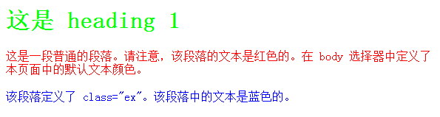
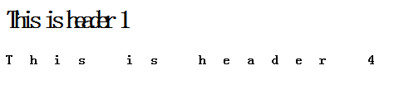

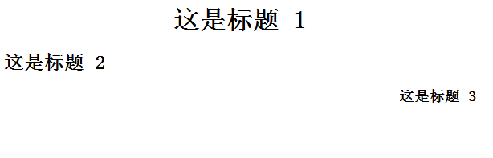

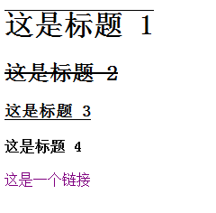

七、CSS 列表属性（List）

1、list-style-image
将图象设置为列表项标记。
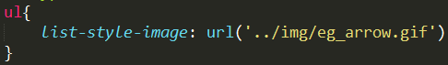

2、list-style-position
设置列表项标记的放置位置。值有inside，outside。默认outside。
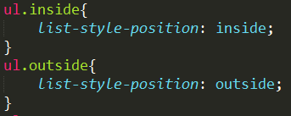

3、list-style-type
设置列表项标记的类型。
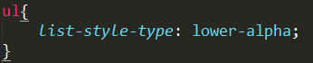
值 | 描述
none | 无标记。
disc | 默认。标记是实心圆。
circle | 标记是空心圆。
square | 标记是实心方块。
decimal | 标记是数字。
decimal-leading-zero | 0开头的数字标记。(01, 02, 03, 等。)
lower-roman | 小写罗马数字(i, ii, iii, iv, v, 等。)
upper-roman | 大写罗马数字(I, II, III, IV, V, 等。)
lower-alpha | 小写英文字母The marker is lower-alpha (a, b, c, d, e, 等。)
upper-alpha | 大写英文字母The marker is upper-alpha (A, B, C, D, E, 等。)
lower-greek | 小写希腊字母(alpha, beta, gamma, 等。)
lower-latin | 小写拉丁字母(a, b, c, d, e, 等。)
upper-latin | 大写拉丁字母(A, B, C, D, E, 等。)
hebrew | 传统的希伯来编号方式
armenian | 传统的亚美尼亚编号方式
georgian | 传统的乔治亚编号方式(an, ban, gan, 等。)
cjk-ideographic | 简单的表意数字
hiragana | 标记是：a, i, u, e, o, ka, ki, 等。（日文片假名）
katakana | 标记是：A, I, U, E, O, KA, KI, 等。（日文片假名）
hiragana-iroha | 标记是：i, ro, ha, ni, ho, he, to, 等。（日文片假名）
katakana-iroha | 标记是：I, RO, HA, NI, HO, HE, TO, 等。（日文片假名）

4、list-style：none
去掉样式

